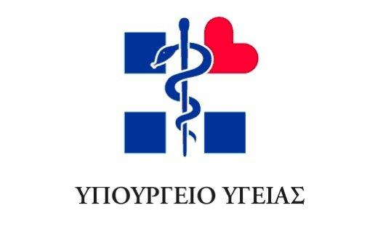

Γραφείο Τύπου
Υπουργείου Υγείας

Δελτίο Τύπου

Αθήνα, 4 Αυγούστου 2016

Μετά την υπογραφή της έγκρισης επιχορήγησης 511 εκατομμυρίων ευρώ από τον υπουργό Υγείας, Ανδρέα Ξανθό, τα νοσοκομεία έχουν αρχίσει να αποπληρώνουν τις ληξιπρόθεσμες οφειλές τους.
Χαρακτηριστικά, αναφέρεται ότι το Νοσοκομείο Παπαγεωργίου, το οποίο χρηματοδοτήθηκε με 67.896.000 ευρώ, έχει ήδη προσκομίσει στην τράπεζα Πειραιώς 51 εκ. € για άμεση καταβολή στους τραπεζικούς λογαριασμούς των προμηθευτών. Με την παρέμβαση αυτή, ειδικά στο νοσοκομείο «Παπαγεωργίου», όπως είχε επανειλημμένα δεσμευτεί η πολιτική ηγεσία του υπουργείου Υγείας προς τη Διοίκηση του ιδρύματος, εκκαθαρίζονται πλήρως τα χρέη του παρελθόντος, κανονικοποιείται η ροή πληρωμών και αντιμετωπίζονται προβλήματα εφοδιασμού με υγειονομικό υλικό και φάρμακα.
Μέχρι το τέλος του 2016 οι επιχορηγήσεις θα έχουν φθάσει τα 1,1 δις. € ενώ στο αμέσως επόμενο διάστημα αναμένεται να επιχορηγηθούν το «Ωνάσειο», ο ΟΚΑΝΑ και το ΚΕΕΛΠΝΟ για την αποπληρωμή των ληξιπρόθεσμων υποχρεώσεών τους.

